ORGANISCHES PEROXID TYP F, FLÜSSIG - UN 3109 - Gefahrnr. 539 - ERICard-Nr. 5-37 - UN3109
Stoff | ORGANISCHES PEROXID TYP F, FLÜSSIG
UN-Nummer | 3109
Gefahrnummer | 539
ADR-Gefahrzettel | 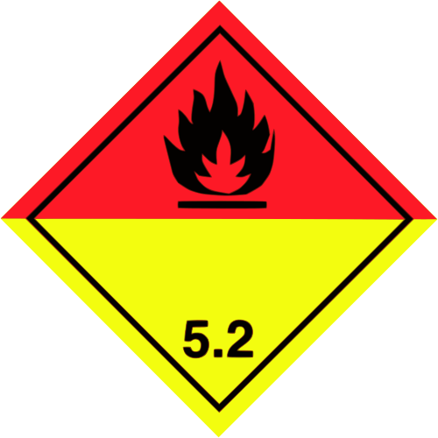
ADR-Klasse | 5.2
Klassifizierungscode | P1
Verpackungsgruppe
ERI-Card | 5-37

Unfall-Hilfeleistung

Entzündbares organisches Peroxid

1. Eigenschaften.
- Gefährlich für Haut, Augen und Atemwege.
- Kann spontan zu einer heftigen Reaktion führen.
- Brandfördernd
- Gefahr einer heftigen Reaktion bei Erhitzung oder Brand.

2. Gefahren.
- Die Hitzeeinwirkung auf Behälter führt zu Druckanstieg mit Berstgefahr und nachfolgender Explosion.
- Erwärmung des Behälters führt zu Druckanstieg und Berstgefahr mit schlagartiger Freisetzung von brennbarem Gas.
- Kann mit Luft explosionsfähige Gemische bilden.
- Entwickelt giftige und reizende Dämpfe bei starker Erwärmung oder Brand.
- Die Dämpfe können unsichtbar sein und sind schwerer als Luft. Sie breiten sich am Boden aus und können in Kanalisation und Kellerräume eindringen.

3. Persönlicher Schutz.
- Chemikalienbeständige Kleidung (z.B. Spritzschutz-, Säureschutzkleidung)
- Umluftunabhängiger Atemschutz
- Unter dem Schutzanzug gegebenenfalls Feuerschutzkleidung nach EN 469 tragen.

4. Einsatz-Massnahmen.

4.1 Allgemeine Massnahmen.
- Nicht rauchen, Zündquellen ausschließen.
- Aus geschützter Stellung arbeiten, um die Gefährdung der Einsatzkräfte zu reduzieren. Mobile Wasserwerfer verwenden.
- Mit dem Wind vorgehen. Schutzausrüstung bereits vor dem Betreten des Gefahrenbereichs anlegen.
- Zahl der Einsatzkräfte im Gefahrenbereich beschränken.

4.2 Massnahmen bei Stoffaustritt.
- Lecks wenn möglich schließen.
- Ausgetretenes Produkt mit allen verfügbaren Mitteln auffangen.
- Keine funkenreißenden Werkzeuge verwenden. Explosionsgeschützte Ausrüstung einsetzen.
- Flüssigkeit mit Sand, Erde oder anderen geeigneten Materialien aufnehmen oder mit alkoholbeständigem Schaum abdecken.
- Stoff nicht mit Sägemehl oder anderen brennbaren Materialien aufnehmen oder abdecken.
- Falls der Stoff in offenes Gewässer oder Kanalisation gelangt, zuständige Behörde informieren.
- Falls keine Gefahren für Einsatzkräfte oder die Öffentlichkeit entstehen, Kanalisation und Kellerräume belüften.

4.3 Massnahmen bei Feuer (falls Stoff betroffen).
- Behälter mit Wasser kühlen.
- Gefahrenbereich nicht betreten und Absperrung für mindestens 6 Stunden aufrechterhalten.
- Mit alkoholbeständigem Schaum löschen, sonst Sprühstrahl verwenden.
- Nicht mit Vollstrahl oder Pulver löschen.
- Brandgase wenn möglich mit Sprühstrahl niederschlagen.
- Aus Umweltschutzgründen Löschmittel zurückhalten.

5. Erste Hilfe.
- Falls der Stoff in die Augen gelangt ist, mindestens 15 Minuten mit Wasser spülen und Personen sofort medizinischer Behandlung zuführen.
- Kontaminierte Kleidung sofort entfernen und betroffene Haut mit viel Wasser spülen.
- Personen, die mit dem Stoff in Berührung gekommen sind oder Dämpfe eingeatmet haben, sofort medizinischer Behandlung zuführen. Dabei alle verfügbaren Stoffinformationen mitgeben.
- Bei Verbrennungen die betroffenen Hautbereiche sofort und so lange wie möglich mit kaltem Wasser kühlen. An der Haut haftende Kleidung nicht entfernen.

6. Besondere Vorsichtsmassnahmen bei der Bergung von Havariegut.
- Bergung des Produkts kann nicht mit Standardausrüstung durchgeführt werden! Sofort Fachberater hinzuziehen.

7. Vorsichtsmassnahmen nach dem Hilfeleistung-Einsatz.

7.1 Ablegen der Schutzkleidung.
- Vor dem Ablegen von Maske und Schutzanzug kontaminierten Anzug und Atemschutzgerät mit Wasser abspülen.
- Vor dem Ablegen von Maske und Schutzanzug, kontaminierten Anzug und Atemschutzgerät mit Wasser/Seifenlösung abspülen.
- Kontaminierte Reinigungsflüssigkeit zurückhalten.

7.2 Reinigung der Ausrüstung.
- Vor Abtransport von der Einsatzstelle mit Wasser abspülen.
- Zum nächstmöglichen Zeitpunkt und vor Wiederverwendung Fachleute hinzuziehen.

Quelle und Copyright
Bitte nehmen Sie die Verwendungshinweise zu den ERI-Cards auf der ERI-Card Übersichtsseite zur Kenntnis.
Diese ERICard kann im Original unter folgendem Link aufgerufen werden: https://www.ericards.net/psp/ericards.psp_ericard?lang=3&subkey=31091923
© European Chemical Industry Council (CEFIC) 2015-2024.
http://www.cefic.org - Tel +32 (0)2 436 9300
Tracedump:
newBaseSize: 16pt
newBaseSizeInPt: 16

